Лабораторна робота № 28

**ДІАГНОСТИКА ЗАГАЛЬНОГО СТАНУ СИСТЕМИ**

**КЕРУВАННЯ ДВИГУНОМ АВТОМОБІЛЯ**

**Мета роботи**

Навчитися визначати несправності електроустаткування автомобіля, а також одержати навички по його діагностуванню за допомогою діагностичних пристроїв.

**Устаткування та прилади**

1. USB KL-Line адаптер.
2. Автомобіль, що діагностується
3. Навчальні матеріали.
4. Пристрій, що зчитує.

**Теоретичні дані та порядок виконання роботи**

Технічна діагностика дозволяє вирішувати два основні завдання по підтримці електроустаткування автомобіля в експлуатації в справному стані:

* визначення фактичного стану виробів;
* видача інформації для визначення обсягу та глибини технічних впливів.

Третя задача, також розв’язувана на основі діагностичної інформації – прогнозування безвідмовної роботи пристрою.

Діагностичні параметри можуть бути як вихідними, так і структурним, що задовольняють вимогам безрозбірної оцінки технічного стану елемента, вузла або агрегату.

Діагностика технічного стану електроустаткування автомобіля виконується на посту діагностування, де попередньо необхідно перевірити надійність з’єднання дротів, кріплення підвісного електроустаткування та натягу ременя генератора.

Підключити до адаптера відповідне діагностичне рознімання. Замість спеціалізованих рознімань можна скористатися універсальним. У цьому випадку необхідно знати схему распіновки рознімання автомобіля, що діагностується (рис.28.1). Распіновка універсального рознімання: червоний затискач +12 вольт (АКБ ); чорний затискач – 12 вольт (АКБ, маса авто); зелений дріт K-Line; жовтий дріт L-Line.

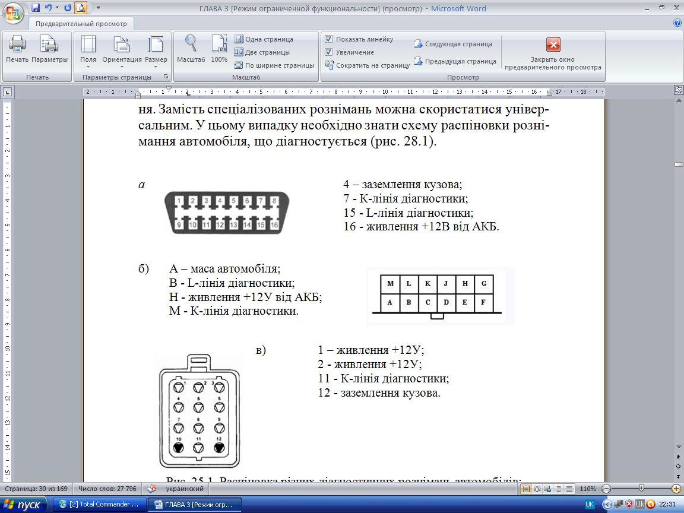

*б*

*а*

*в*

Рис.28.1. Распіновка різних діагностичних рознімань автомобілів:

*а –* 16-ти контактне рознімання OBD-II; *б* *–* 12-ти контактне рознімання GM;

*в* *–* 12-ти контактне прямокутне рознімання автомобіля GAZ

Зробити підключення USB KL-Line адаптера до пристрою, що зчитує, на якому встановлене відповідне програмне забезпечення, після чого з’єднатися з бортовою мережею транспортного засобу через діагностичне рознімання (рис.28.2).

На адаптері повинен засвітитися червоний світлодіод, що говорить про подачу на адаптер живлення 12 V.

***Примітка.*** Не допускається торкання зеленого та жовтого дротів на +12 вольт.

На пристрої, що зчитує, вибрати відповідну програму для автомобіля. У програмі вказати СОМ-порт до якого підключений адаптер. У деяких випадках вказувати тип блоку керування встановленого на транспортний засіб, інакше висвітиться помилка: “немає зв’язку з адаптером” або “адаптер не підключений”.

***Примітка.*** Запалювання при діагностиці повинне бути включене або автомобіль повинен працювати на холостому ході!!!

Перевірку автомобіля починають із читання помилок збережених у пам’яті блоку керування, з наступним їхнім усуненням. Потім виконується перегляд вихідних параметрів у реальному режимі роботи двигуна.

Вибір діагностичних параметрів електроустаткування автомобіля враховує дані про помилки з пам’яті блоку керування та елементи електричного устаткування, що перевіряються.

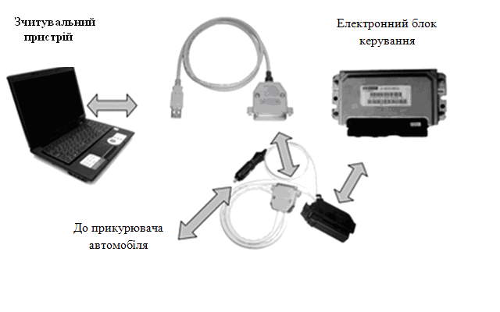

Рис.28.2. Схема підключення USB KL-Line адаптера до блоку

керування автомобіля

При необхідності проводиться тест виконавчих механізмів (котушка запалювання, форсунки, клапан холостого ходу тощо).

Результати всіх вимірів заносяться до протоколу (табл.28.1).

За результатами діагностування зробити висновок про технічний стан автомобіля, написати рекомендації з регулювання та усунення виявлених несправностей.

*Таблиця 28.1*

**Протокол діагностування автомобіля**

|  |  |  |
| --- | --- | --- |
| Вимірюваний параметр | Обмірюване значення | Нормальне значення |
| 1. Бортова напруга АКБ, В |  | 13,8-14,0 В |
| 1. Оберти двигуна, хв-1 |  | 750-900 хв-1 |
| 1. Кут випередження запалювання, град. |  | 10-13° |
| 1. Положення дросельної заслінки, град. |  | 0-90° |
| 1. Температура охолоджуючої рідини, °С |  | 85-98°С |
| 1. Датчик масової витрати повітря, кг/год (В) |  | 14-15 кг/год  (0-5 В) |
| 1. Напруга на датчику кисню, В |  | від 40-100 мВ до 0,7-1 В |

**Контрольні запитання**

1. Що перевіряється при зовнішньому огляді електроустаткування автомобіля?
2. Навіщо необхідно знати схему распіновки діагностичного рознімання автомобіля?
3. Які завдання вирішуються при діагностиці транспортного засобу?
4. Які параметри можуть бути визначені при діагностиці автомобіля USB KL-Line адаптером?
5. Навіщо необхідно включати запалювання при діагностиці автомобіля?